Об организации прививочной кампании против бешенства домашних животных на территории ЮАО в 2024 г
05.12.2023
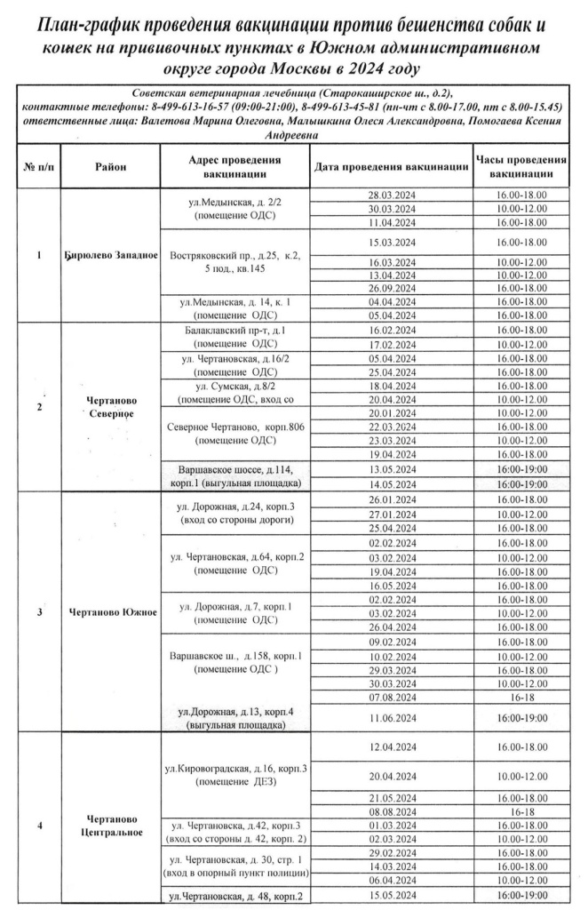
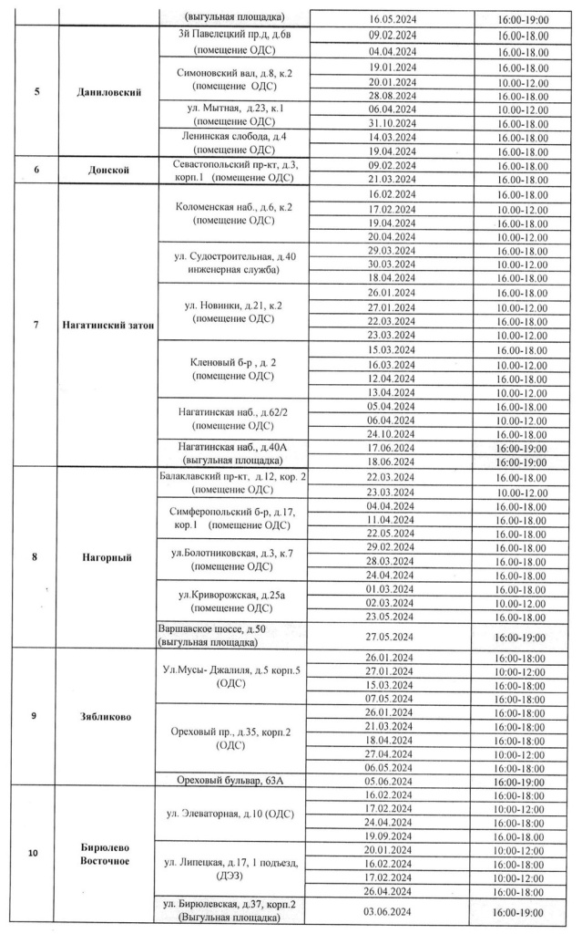
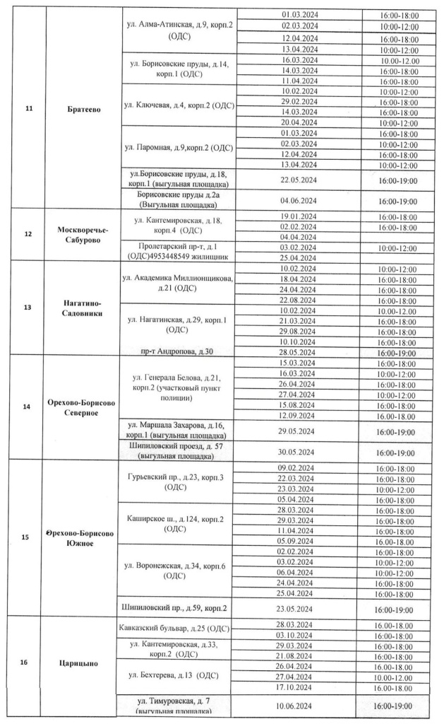

Адрес страницы: http://brateevo.mos.ru/the-state-veterinary-service/detail/12025125.html
Управа района Братеево города Москвы

